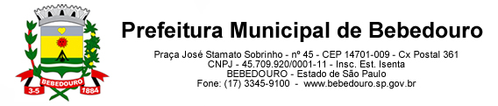
Bebedouro, Capital Nacional da Laranja, 28 de abril de 2025
OEP/125/2025

Senhor Presidente:

Em resposta ao Requerimento nº 09/2025 de autoria da vereadora Dra. Ivanete Cristina Xavier, que nos fora enviado, bem como ao Diretor do IMESB, esclarecemos que as informações já foram protocoladas nessa Casa de Lei, pela correspondência 270/2025 - Protocolo 51427/2025, nesta data - cópia anexa.

Atenciosamente.

Lucas Gibin Seren
Prefeito Municipal

À Sua Excelência o Senhor
Artur Ernesto Henrique
Presidente da Câmara Municipal de Bebedouro
Bebedouro-SP.

